DALLMER TELOS Duschwannenablauf

Dallmer

Eigenschaften

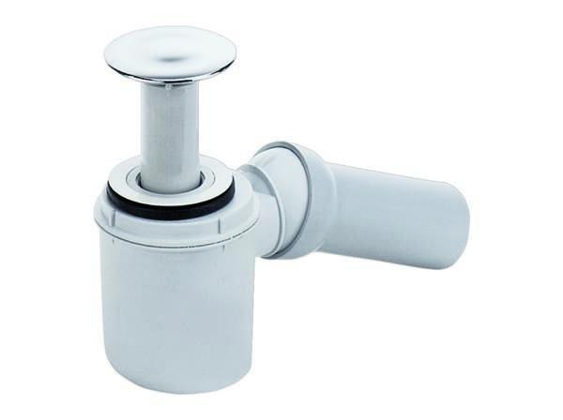

GTIN:

4001636150110

HAN:

150110

Ausführung Ablauf

Abgang seitlich

Ausführung Verschluss

mit Standrohr

Farbton

chrom

Werkstoff

Kunststoff

Nennweite DN

50,00